**1.概述**

**三个月**

**包 换**

光照度变送器采用对弱光也有较高灵敏度的硅兰光伏探测器作为传感器；具有测量范围宽、线形度好、防水性能好、使用方便、便于安装、传输距离远等特点，适用于各种场所,尤其适用于农业大棚、城市照明等场所。根据不同的测量场所，配合不同的量程，线性度好、  防水性能好 、可靠性高、  结构美观、安装使用方便、抗干扰能力强。

**2.系列用途**   
照度变送器采用对弱光也有较高灵敏度的硅兰光伏探

测器作为传感器；具有测量范围宽、线形度好、防水

性能好、使用方便、便于安装、传输距离远等特点，适

用于各种场所, 尤其适用于农业大棚、城市照明、路灯

控制等场所。   
**3.产品特点**

测量范围宽；线性度好；多种输出形式；传输距离远。

**4.技术参数**

供电电压： 24V DC（其他供电需定制）

防水类型： 防水/不防水

测量范围:室外常用：0-15万LUX或者0-16万LUX 室内常用：0-1000LUX或者0-2000LUX

最大值：0-20万LUX

输出方式: 模拟量输出： 电流 4－20MA

电压0-5V输出

网络输出：RS485输出

继电器输出：（加控制器）

无线输出:（说明详解副本）

zigbee无线（空旷距离500米）

RF无线输出：（空旷距离5000米）

GPRS无线输出：（走流量）无距离限制

最大允许误差： ±7%F·S

操作环境温湿度： 0℃～70℃、0%RH～70%RH(不带液晶)

感光体：带滤光片的硅蓝光伏探测器

重复测试：±5%

温度特性:±0.5%/℃

波长测量范围： 380nm～730nm

精度: ±2% ±3% ±5% ±7%

大气压力： 80kPa～110kPa

产品重量： 约 170g

**5.接线说明.**

**电流接线说明:**

**红线：供电正 黑线：供电负 蓝线：信号输出**

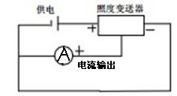

**电压接线说明:**

**红线：供电正 黑线：供电负 蓝线：信号输出**

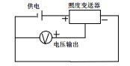

**RS485输出:**

**红线: 供电正 黑线: GND**

**蓝线: RS485+ 绿线: RS485-**

**6. 安装方式(壁挂安装的有两种外观)**

1. (1)壁挂螺钉固定

将光照度传感器在安装表面放置好，感光部位向着受光方向，螺钉直接攻入安装板。

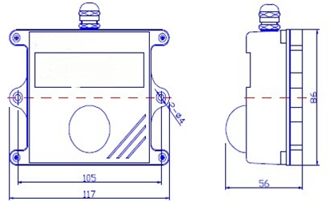

(2) 壁挂螺钉固定

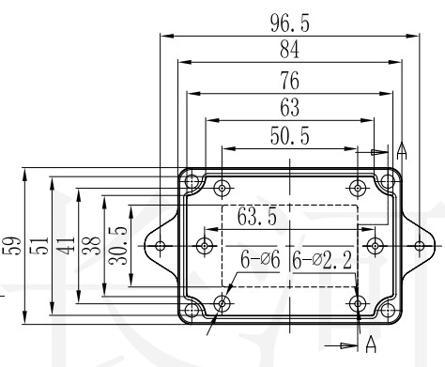将光照度传感器在安装表面放置好，感光部位向着受光方向，螺钉直接攻入安装板。

1. 吸顶式安装

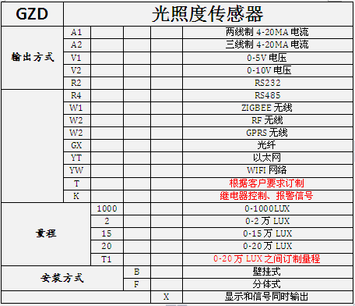将光照度传感器在安装表面放置好，感光部位向着受光方向，螺钉直接攻入安装板。

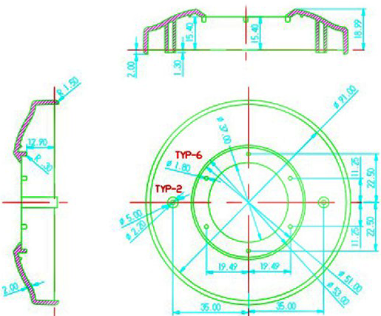

**7.产品选型**

**8.线性对比图.**

**例如:电压0-5V输出,15万量程.**

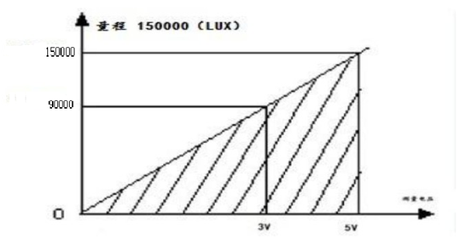

**例如：电流4-20MA输出,15万量程.**

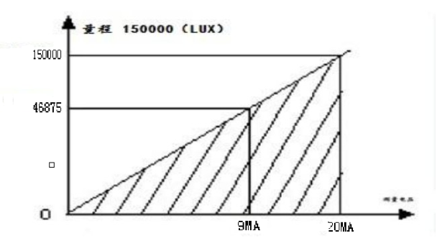

**9.（1）网络输出的通讯协议（RS485同RS232的协议一样)****.**

RS485通讯协议数据报文格式

1. 符合标准MODBUS协议（RTU方式）。主机查询，变

送器应答的主从方式

1. 主机设置：波特率9600b/s，N，8，1查询照度数据

例：对地址位为01的变送器读照度值的操作为：010301000002C5F7

|  |  |  |  |  |  |  |  |
| --- | --- | --- | --- | --- | --- | --- | --- |
| 地址 | 03 | 01 | 00 | 00 | 02 | CRCH | CRCL |

应答

|  |  |  |  |  |  |  |  |  |
| --- | --- | --- | --- | --- | --- | --- | --- | --- |
| 地址 | 03 | 04 | 00 | 00 | 高位 | 低位 | CRCH | CRCL |

3、查询地址指令格式：FF 06 00 03 00 00 CRCH CRCL如：

|  |  |  |  |  |  |  |  |
| --- | --- | --- | --- | --- | --- | --- | --- |
| FF | 06 | 00 | 03 | 00 | 00 | CRCH | CRCL |

1. 修改地址

|  |  |  |  |  |  |  |  |  |
| --- | --- | --- | --- | --- | --- | --- | --- | --- |
| FF | 06 | 00 | 02 | 00 | ADDH | ADDL | CRCH | CRCL |

应答

|  |  |  |  |  |  |  |  |  |
| --- | --- | --- | --- | --- | --- | --- | --- | --- |
| ADD | 03 | 04 | 00 | 00 | 00 | 01 | CRCH | CRCL |

**（2）继电器输出。（控制器的说明：分液晶显示跟数码管显示两种，调节方法相同。）**

SET键: 长按3秒可调节报警值上下限 报警上下限分别应一组继电器。

分别为上限,下限,回差,保存.

上下键可调节被设置的值的加减与回差值的大小.当遇到保存时上键为保存,向下键为不保存.

当上下限某个点报警时,显示当前值以跳跃形式显示

设定的上下限随着照度值的采集随着时间循环显示.

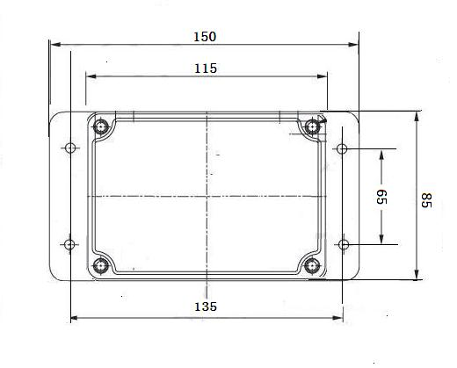

**控**

**制**

**器**

**尺**

**寸**

**图**

**11.注意事项**

1.请检查包装是否完好，并核对变送器型号和规格是否与您选购的产品相符；如有问题请尽快与我公司联系。

⒉使用前请确认电源输出电压是否正确；电源的正、负与产品的正、负接线方式，保证被测范围在我公司产品相应量程内并详细阅读产品说明书或咨询我公司。

⒊安装光照度变送器时，应保证受光面的清洁并置于被测面。从而更好的保证

⒋使用时严禁有外压力冲压光检测传感器，避免压力冲压下测量元件受损影响使用或导致传感器发生异常或压坏遮光膜产生漏水现象。请勿在高温高压环境下使用。

⒌用户在使用时不得自行拆卸，更不能触碰膜片，以免造成产品的损坏。

⒍严禁变送器壳体被刀或其他锋利的金属连接线及物体划伤，磕伤，砰伤，造成变送器进水损坏。